зРекомендации по удалению грязи и пятен с ткани
- Старайтесь максимально быстро удалить загрязнение, не позволив проникнуть ему в структуру ткани.
- Не отскабливайте засохшие пятна с обивки мягкой мебели.
- Старайтесь тереть материал не слишком сильно, чтобы не повредить текстуру.
- Перед нанесением чистящего средства на поверхность ткани предварительно закройте близко расположенные от пятна декоративные элементы.
- Перед применением чистящего средства проверьте его на малозаметном участке обивки, затем налейте небольшое количество пятновыводящего средства на губку. Никогда не наносите чистящее средство прямо на поверхность ткани.
- Чтобы избежать распространения разводов, состав для удаления пятен нужно использовать в малых количествах и наносить его в направлении от границ пятна к центру.
- Во избежание образования ореола от моющего средства рекомендуется обрабатывать поверхность от шва до шва.
- Не используйте разные чистящие средства одновременно.
ЗАГРЯЗНЕНИЕ | СПОСОБ ЧИСТКИ
Свечной воск | Сухой свечной воск следует раздробить, соскрести и собрать пылесосом. Накройте оставшееся пятно промокательной бумагой и прогладьте.
Жевательная резинка | Покройте жевательную резинку кубиками льда (в пластиковом пакете) и соскребите тупым предметом. Нанесите этиловый спирт на ткань и высушите похлопыванием.
Кофе | Замойте пятно мягким мылом и промокните.
Пиво | Замойте влажную ткань мягким мылом и промокните. Затем нанесите раствор уксуса(2 ст. ложки белого уксуса на 1 литр воды). Промокните, промойте чистой водой и удалите избыток влаги салфеткой.
Кровь | Удалите пятно холодной водой.
Шоколад | Счистите высохшее пятно и замойте теплой водой с мягким мылом. Промокните.
Джем | Нанесите раствор мягкого мыла с уксусом. Промокните, промойте чистой водой и удалите избыток влаги.
Фруктовый сок | Нанесите раствор из смеси нашатырного спирта и уксуса и высушите.
Красное вино | Немедленно промокните жидкость. Затем посыпьте влажное пятно солью.
Безалкогольные напитки | Промойте чуть теплой водой и просушите.
Белое вино | Промойте раствором из 3/4 этилового спирта и 1/4 воды и просушите. Снова промойте раствором мягкого мыла с водой и высушите.
Губная помада | Быстро замойте 10%-ным спиртовым раствором и просушите. Промойте чистой водой и снова просушите.
Шариковая ручка | Быстро замойте 10%-ным спиртовым раствором. Промокните, промойте чистой водой и удалите избыток влаги.

Инструкция по сборке

ВНИМАНИЕ! При транспортировке и хранении мебели в упаковке она должна быть надежно защищена от намокания, грязи, сильных толчков, ударов тяжелыми предметами, а также недопустимо падение с любой высоты. При покупке проверить целостность упаковок, их количество согласно паспорту.

«Верди» диван-кровать
«Рондо» диван-кровать

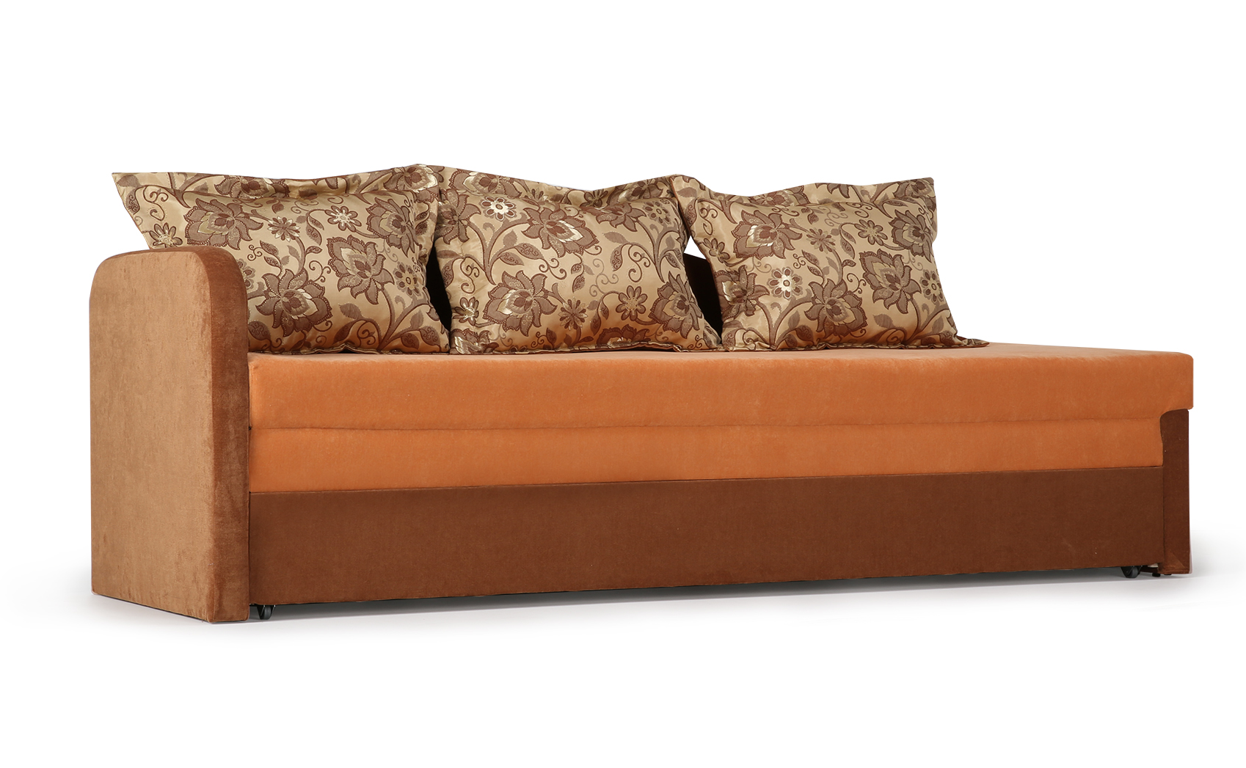

Инструкция по сборке дивана «Верди» и «Рондо»

1. Комплектация

1.Пакет №1 1 шт.
Сиденье в сборе с подлокотниками, спинка, подушки декоративные (3шт.).
Паспорт…………………………………………………………………………………..1 шт.
Инструкция……………………………………………………………………………..1 шт.

2. Перечень необходимого инструмента
2.1. Ножницы, отвёртка крест.
После распаковки дивана возможна частичная деформация углов дивана. Углы восстанавливают свою форму в течении суток.
3. Порядок распаковки
- Разрезать скотч, освободить изделие и все комплектующие элементы от упаковки, не повреждая обивку дивана.
- В обязательном порядке проверить наличие комплектующих элементов и деталей согласно инструкции (см. п. 1)
4. Порядок сборки
4.1. Перевернуть диван на спинку, открутить транспортировочные планки (Рисунок 1).
4.2. После снятия планок перевернуть диван в обычное положение.
- Выдвинуть ящик. Чтобы избежать перекосов, необходимо выдвигать ящик за ремни (Рисунок 2.). Проверить трансформацию. Трансформация должна происходить легко, без заеданий и перекосов.
Открытие ящика осуществляется за ремни.

4.4. Разложить диван в положение "кровать".
Откинуть матрас на выдвижной ящик дивана. Расправить руками. По бокам и спереди матрас выступает над ящиком, что не является дефектом.
Сложить диван.
4.5. Расправить и расставить декоративные подушки.
Порядок сборки:

Рисунок 1.

Рисунок 2.

Рисунок 3.

Рисунок 4.
Внимание! Для перемещения в пределах жилого пространства диван необходимо приподнимать над поверхностью пола. Это особенно актуально, когда опоры оснащены накладками, препятствующими скольжению

